Районный семинар руководителей
«Реализация регионального проекта «Обучение через предпринимательство»
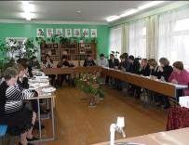
03 ноября 2011 года на базе МБОУ ООШ с.Ульяновка прошёл районный семинар руководителей «Реализация регионального проекта «Обучение через предпринимательство», в котором приняли участие руководители средних и основных школ района и координаторы проекта. В настоящее время обучение учащихся экономике, навыкам бизнеса и предпринимательства в школе происходит преимущественно на уроках основ экономики и предпринимательства, а также через различные формы внеурочной деятельности. Однако формирование предприимчивости предполагает такую форму учебного процесса, который был бы ориентирован на становление и развитие у учащихся ключевых компетентностей. Всё это позволяет решать проект «Обучение через предпринимательство».
«Обучение через предпринимательство» достигает максимальной эффективности тогда, когда школа взаимодействует с бизнесом и сообществом, давая учащимся творческие задачи, в которых они могли бы использовать свои школьные знания в ситуации реальной жизни. Сегодня такое взаимодействие школы, бизнеса и сообщества в процессе обучения является актуальным.
Модель этого проекта основана на четырёх принципах:
- «Могу и хочу!»: ученик самостоятельно решает проблемы.
- «Нельзя объять необъятное. Но попробовать можно и нужно!»: комплексные задания охватывают много предметов (метапредметность).
- «Вместе мы – сила!»: задания выполняются вместе с людьми из местного сообщества.
- «Я нужен!»: результаты приносят пользу за пределами школы.
Ключевыми фигурами в данной модели являются ученик, учитель-фасилитатор и компания-ментор.
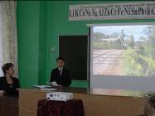
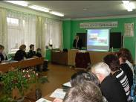
Семинар открыл Корчагин Д.А., директор МБОУ ООШ с.Ульяновка, который рассказал, как реализуется данный авангардный проект в Ульяновской школе («Основы организации предпринимательской деятельности по выпуску замороженных полуфабрикатов»). Загарин Артём, учащийся 6 класса Ульяновской школы выступил с защитой проекта «Крестьянское фермерское хозяйство – настоящее и будущее нашей семьи». Продолжила Минина Ю.В., методист Отдела образования, показав общую картину реализации проекта в целом по Кузнецкому району. Были заслушаны выступления по реализации проекта «Обучение через предпринимательство» Сорокиной Г.В., Мухаевой Г.М., Хабибулина Ю.Х., Курчаковой Е.Е., Кирилина В.М., Матвеевой А.Е. Кроме того, Асанов Ф.Г., представитель компании-ментора рассказал о том, как он сотрудничает с учениками МБОУ СОШ с.Татарский Канадей.

